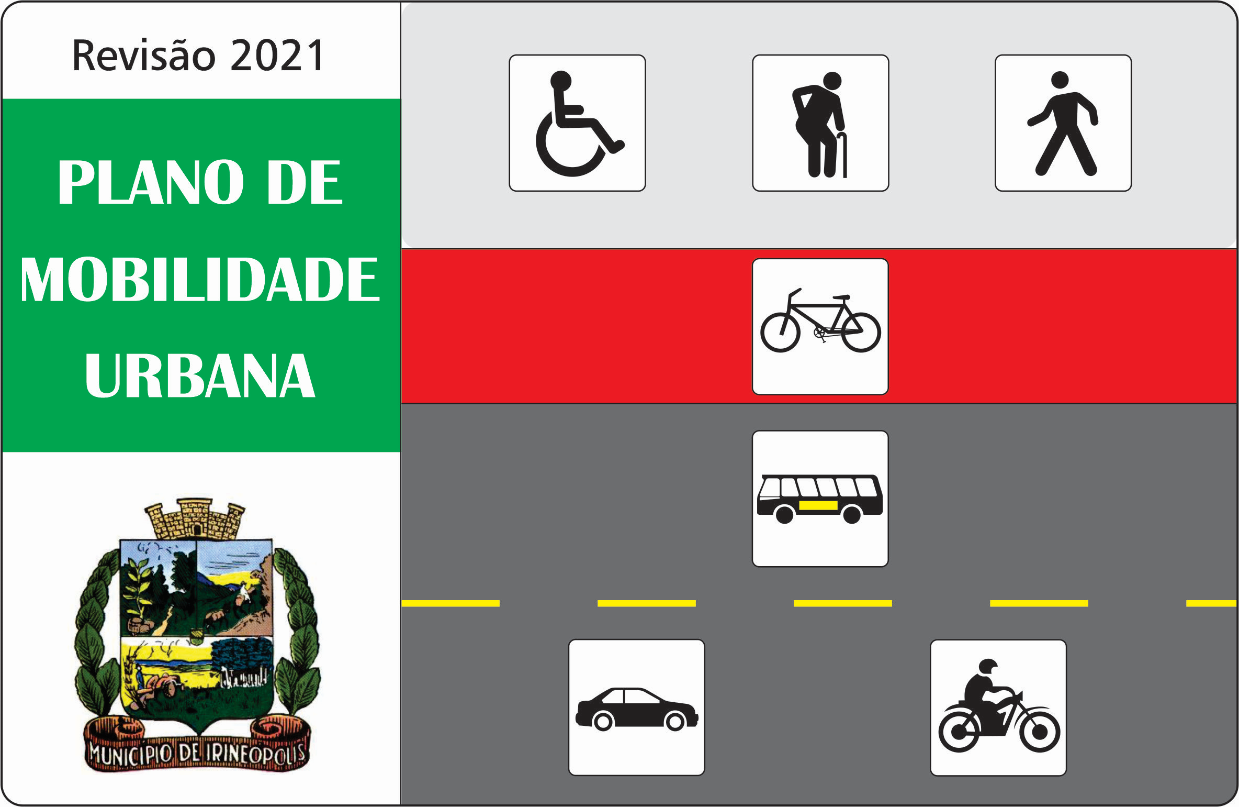

REVISÃO 2021 DO

PLANO DE MOBILIDADE URBANA

DE IRINEÓPOLIS (SC)

Capítulo 07

GESTÃO DO TRÂNSITO
GESTÃO DE TRÂNSITO

Introdução (Legislação Referente ao Trânsito)

Toda a legislação de trânsito é baseada no Código Brasileiro de Trânsito (Lei Federal nº. 14.071/2020), suas alterações e Resoluções e Deliberações do CONTRAN.

Apresentamos, a seguir, dentro do Código de Trânsito Brasileiro os principais artigos que se referem às obrigações das administrações municipais.

Art. 24. Compete aos órgãos e entidades executivos de trânsito dos municípios, no âmbito de sua circunscrição:
I – Cumprir e fazer cumprir a legislação e as normas de trânsito, no âmbito de suas atribuições;
II – Planejar, projetar, regulamentar e operar o trânsito de veículos, de pedestres e de animais, e promover o desenvolvimento da circulação e da segurança de ciclistas;
III – Implantar, manter e operar o sistema de sinalização, os dispositivos e os equipamentos de controle viário;
IV – Coletar dados estatísticos e elaborar estudos sobre os acidentes de trânsito e suas causas;
V – Estabelecer, em conjunto com os órgãos de polícia ostensiva de trânsito, as diretrizes para o policiamento ostensivo de trânsito;
VI – Executar a fiscalização de trânsito, autuar e aplicar as medidas administrativas cabíveis, por infrações de circulação, estacionamento e parada previstas neste Código, no exercício regular do Poder de Polícia de Trânsito;
VII – Aplicar as penalidades de advertência por escrito e multa, por infrações de circulação, estacionamento e parada previstas neste Código, notificando os infratores e arrecadando as multas que aplicar;
VIII – Fiscalizar, autuar e aplicar as penalidades e medidas administrativas cabíveis relativas a infrações por excesso de peso, dimensões e lotação dos veículos, bem como notificar e arrecadar as multas que aplicar;
IX – Fiscalizar o cumprimento da norma contida no art. 95, aplicando as penalidades e arrecadando as multas nele previstas;
X – Implantar, manter e operar sistema de estacionamento rotativo pago nas vias;
XI – Arrecadar valores provenientes de estada e remoção de veículos e objetos, e escolta de veículos de cargas superdimensionadas ou perigosas;
XII – Credenciar os serviços de escolta, fiscalizar e adotar medidas de segurança relativas aos serviços de remoção de veículos, escolta e transporte de carga indivisível;
XIII – Integrar-se a outros órgãos e entidades do Sistema Nacional de Trânsito para fins de arrecadação e compensação de multas impostas na área de sua competência, com vistas à unificação do licenciamento, à simplificação e à celeridade das transferências de veículos e de prontuários dos condutores de uma para outra unidade da Federação;
XIV – Implantar as medidas da Política Nacional de Trânsito e do Programa Nacional de Trânsito;
XV – Promover e participar de projetos e programas de educação e segurança de trânsito de acordo com as diretrizes estabelecidas pelo CONTRAN;
XVI – Planejar e implantar medidas para redução da circulação de veículos e reorientação do tráfego, com o objetivo de diminuir a emissão global de poluentes;
XVII – Registrar e licenciar, na forma da legislação, ciclomotores, veículos de tração e propulsão humana e de tração animal, fiscalizando, autuando, aplicando penalidades e arrecadando multas decorrentes de infrações;
XVIII – Conceder autorização para conduzir veículos de propulsão humana e de tração animal;
XIX – Articular-se com os demais órgãos do Sistema Nacional de Trânsito no Estado, sob coordenação do respectivo CETRAN;
XX – Fiscalizar o nível de emissão de poluentes e ruído produzidos pelos veículos automotores ou pela sua carga, de acordo com o estabelecido no art. 66, além de dar apoio às ações específicas de órgão ambiental local, quando solicitado;
XXI – Vistoriar veículos que necessitem de autorização especial para transitar e estabelecer os requisitos técnicos a serem observados para a circulação desses veículos.
§ 1º. As competências relativas a órgão ou entidade municipal serão exercidas no Distrito Federal por seu órgão ou entidade executivo de trânsito.
§ 2º. Para exercer as competências estabelecidas neste artigo, os Municípios deverão integrar-se ao Sistema Nacional de Trânsito, conforme previsto no art. 333 deste Código.
Art. 25. Os órgãos e entidades executivos do Sistema Nacional de Trânsito poderão celebrar convênio delegando as atividades previstas neste Código, com vistas à maior eficiência e à segurança para os usuários da via.
Parágrafo único. Os órgãos e entidades de trânsito poderão prestar serviços de capacitação técnica, assessoria e monitoramento das atividades relativas ao trânsito durante prazo a ser estabelecido entre as partes, com ressarcimento dos custos apropriados.
Art. 68. É assegurada ao pedestre a utilização dos passeios ou passagens apropriadas das vias urbanas e dos acostamentos das vias rurais para circulação, podendo a autoridade competente permitir a utilização de parte da calçada para outros fins, desde que não seja prejudicial ao fluxo de pedestres.
§ 1º. O ciclista desmontado empurrando a bicicleta equipara-se ao pedestre em direitos e deveres.
§ 2º. Nas áreas urbanas, quando não houver passeios ou quando não for possível a utilização destes, a circulação de pedestres na pista de rolamento será feita com prioridade sobre os veículos, pelos bordos da pista, em fila única, exceto em locais proibidos pela sinalização e nas situações em que a segurança ficar comprometida.
§ 3º. Nas vias rurais, quando não houver acostamento ou quando não for possível a utilização dele, a circulação de pedestres, na pista de rolamento, será feita com prioridade sobre os veículos, pelos bordos da pista, em fila única, em sentido contrário ao deslocamento de veículos, exceto em locais proibidos pela sinalização e nas situações em que a segurança ficar comprometida.
§ 4º. (VETADO)
§ 5º. Nos trechos urbanos de vias rurais e nas obras de arte a serem construídas, deverá ser previsto passeio destinado à circulação dos pedestres, que não deverão, nessas condições, usar o acostamento.
§ 6º. Onde houver obstrução da calçada ou da passagem para pedestres, o órgão ou entidade com circunscrição sobre a via deverá assegurar a devida sinalização e proteção para circulação de pedestres.
Art. 69. Para cruzar a pista de rolamento o pedestre tomará precauções de segurança, levando em conta, principalmente, a visibilidade, a distância e a velocidade dos veículos, utilizando sempre as faixas ou passagens a ele destinadas sempre que estas existirem numa distância de até cinquenta metros dele, observadas as seguintes disposições:
I – Onde não houver faixa ou passagem, o cruzamento da via deverá ser feito em sentido perpendicular ao de seu eixo;
II – Para atravessar uma passagem sinalizada para pedestres ou delimitada por marcas sobre a pista:
a) onde houver foco de pedestres, obedecer às indicações das luzes;
b) onde não houver foco de pedestres, aguardar que o semáforo ou o agente de trânsito interrompa o fluxo de veículos;
III – Nas interseções e em suas proximidades, onde não existam faixas de travessia, os pedestres devem atravessar a vista na continuação das calçadas observada as seguintes normas:
a) não deverão adentrar na pista sem antes se certificar de que podem fazê-lo sem obstruir o trânsito de veículos;
b) uma vez iniciada a travessia de uma pista, os pedestres não deverão aumentar o seu percurso, demorar-se ou parar sobre ela sem necessidade.

Art. 70. Os pedestres que estiverem atravessando a via sobre as faixas delimitadas para esse fim terão prioridade de passagem, exceto nos locais com sinalização semafórica, onde deverão ser respeitadas as disposições deste Código.
Parágrafo único. Nos locais em que houver sinalização semafórica de controle de passagem será dada preferência aos pedestres que não tenham concluído a travessia, mesmo em caso de mudança do semáforo liberando a passagem dos veículos.
Art. 71. O órgão ou entidade com circunscrição sobre a via manterá, obrigatoriamente, as faixas e passagens de pedestres em boas condições de visibilidade, higiene, segurança e sinalização.
Art. 80. Sempre que necessário, será colocada ao longo da via, sinalização prevista neste Código e em legislação complementar, destinada a condutores e pedestres, vedada a utilização de qualquer outra.
§ 1º. A sinalização será colocada em posição e condições que a tornem perfeitamente visível e legível durante o dia e a noite, em distância compatível com a segurança do trânsito, conforme normas e especificações do CONTRAN.
§ 2º. O CONTRAN poderá autorizar, em caráter experimental e por período prefixado, a utilização de sinalização não prevista neste Código.
Art. 81. Nas vias públicas e nos imóveis é proibido colocar luzes, publicidade, inscrições, vegetação e mobiliário que possam gerar confusão, interferir na visibilidade da sinalização e comprometer a segurança do trânsito.
Art. 82. É proibido afixar sobre a sinalização de trânsito e respectivos suportes, ou junto a ambos, qualquer tipo de publicidade, inscrições, legendas e símbolos que não se relacionem com a mensagem da sinalização.
Art. 84. O órgão ou entidade de trânsito com circunscrição sobre a via poderá retirar ou determinar a imediata retirada de qualquer elemento que prejudique a visibilidade da sinalização viária e a segurança do trânsito, com ônus para quem o tenha colocado.

Art. 85. Os locais destinados pelo órgão ou entidade de trânsito com circunscrição sobre a via à travessia de pedestres deverão ser sinalizados com faixas pintadas ou demarcadas no leito da via.
Art. 86. Os locais destinados a postos de gasolina, oficinas, estacionamentos ou garagens de uso coletivo deverão ter suas entradas e saídas devidamente identificadas, na forma regulamentada pelo CONTRAN.
Art. 88. Nenhuma via pavimentada poderá ser entregue após sua construção, ou reaberta ao trânsito após a realização de obras ou de manutenção, enquanto não estiver devidamente sinalizada, vertical e horizontalmente, de forma a garantir as condições adequadas de segurança na circulação.
Parágrafo único. Nas vias ou trechos de vias em obras deverá ser afixada sinalização específica e adequada.
Art. 90. Não serão aplicadas as sanções previstas neste Código por inobservância à sinalização quando esta for insuficiente ou incorreta.
§ 1º. O órgão ou entidade de trânsito com circunscrição sobre a via é responsável pela implantação da sinalização, respondendo pela sua falta, insuficiência ou incorreta colocação.
§ 2º. O CONTRAN editará normas complementares no que se refere à interpretação, colocação e uso da sinalização.
Art. 91. O CONTRAN estabelecerá as normas e regulamentos a serem adotados em todo o território nacional quando da implementação das soluções adotadas pela Engenharia de Tráfego, assim como padrões a serem praticados por todos os órgãos e entidades do Sistema Nacional de Trânsito.
Art. 93. Nenhum projeto de edificação que possa transformar-se em polo atrativo de trânsito poderá ser aprovado sem prévia anuência do órgão ou entidade com circunscrição sobre a via e sem que do projeto conste área para estacionamento e indicação das vias de acesso adequadas.
Art. 94. Qualquer obstáculo à livre circulação e à segurança de veículos e pedestres, tanto na via quanto na calçada, caso não possa ser retirado, deve ser devida e imediatamente sinalizado.
Parágrafo único. É proibida a utilização das ondulações transversais e de sonorizadores como redutores de velocidade, salvo em casos especiais definidos pelo órgão ou entidade competente, nos padrões e critérios estabelecidos pelo CONTRAN.
Art. 95. Nenhuma obra ou evento que possa perturbar ou interromper a livre circulação de veículos e pedestres, ou colocar em risco sua segurança, será iniciada sem permissão prévia do órgão ou entidade de trânsito com circunscrição sobre a via.
§ 1º. A obrigação de sinalizar é do responsável pela execução ou manutenção da obra ou do evento.
§ 2º. Salvo em casos de emergência, a autoridade de trânsito com circunscrição sobre a via avisará a comunidade, por intermédio dos meios de comunicação social, com quarenta e oito horas de antecedência, de qualquer interdição da via, indicando-se os caminhos alternativos a serem utilizados.
§ 3º. A inobservância do disposto neste artigo será punida com multa que varia entre cinquenta e trezentas UFIR, independentemente das cominações cíveis e penais cabíveis.
§ 4º. Ao servidor público responsável pela inobservância de qualquer das normas previstas neste e nos artigos 93 e 94, a autoridade de trânsito aplicará multa diária na base de cinquenta por cento do dia de vencimento ou remuneração devida enquanto permanecer a irregularidade.

Para uma atualização constante da legislação de trânsito em vigor, deve ser permanentemente consultado o site www.denatran.gov.br onde são publicadas as Resoluções e Deliberações do CONTRAN, que regulamentam o Código de Trânsito Brasileiro e editam os diversos manuais de sinalização.

Situação Atual

Atualmente no município de Irineópolis não existe um órgão ou setor da administração municipal responsável pela gestão do trânsito.

A administração municipal, tem como apoio para as ações do trânsito, o Conselho Municipal de Trânsito, criado através da Portaria nº. 211/2013 de 10/06/2013, com caráter apenas consultivo e é formado pelos representantes dos seguintes órgãos e/ou entidades:
- Gabinete do Prefeito.
- Secretaria Municipal da Infraestrutura.
- Secretaria Municipal da Educação.
- Secretaria Municipal da Saúde.
- Comissão de Viação, Obras e Serviços Públicos, Urbanismo e Transporte da Câmara Municipal.
- Polícia Civil.
- Polícia Militar.
- Associação Comercial, Industrial e Agropecuária de Irineópolis.
- Sindicato dos Produtores Rurais de Irineópolis.
- Sindicato dos Trabalhadores Rurais de Irineópolis.
- APAE – Associação de Pais e Amigos dos Excepcionais de Irineópolis.
- Associação dos Aposentados do Município de Irineópolis.
- AMBAJASF – Associação de Moradores dos Bairros Jardim Brand e São Francisco.
- Associação de Moradores do Bairro Nossa Senhora Aparecida.

Tal situação não define responsabilidades sobre as determinações impostas pelo Código de Trânsito Brasileiro.

A administração municipal está formalizando convênios para poder atuar na gestão do trânsito urbano, inclusive na fiscalização do trânsito através de Agentes Municipais de Trânsito.

Frota

A seguir, mostramos os gráficos que mostram a evolução da frota de veículos em Irineópolis e um comparativo com a evolução da frota estadual.

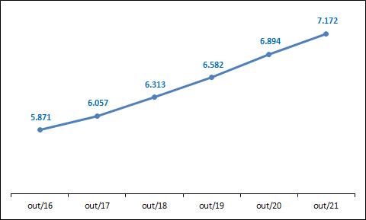
Evolução da frota no município de Irineópolis

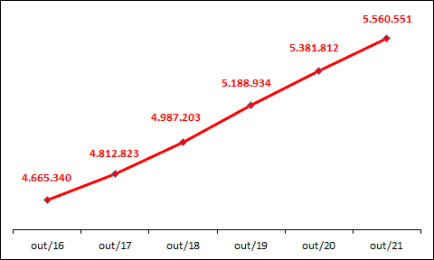
Evolução da frota no estado de Santa Catarina

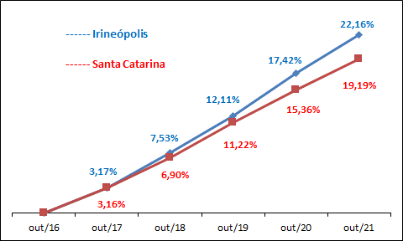
Comparativo da evolução da frota de Santa Catarina e Irineópolis

Os gráficos demonstram que apesar do município de Irineópolis ter um aumento percentual um pouco maior que o estado de Santa Catarina, e este aumento da frota municipal é significativo e requer medidas no sentido de controlar o trânsito na cidade.

Propostas

Recomendamos que a administração municipal conclua o processo de municipalização do trânsito com a criação de uma estrutura adequada para o porte do município de uma Diretoria de Trânsito, cuja relação de custo / benefício terá resultados bastante positivos.

Municipalização do Trânsito (Integração do Município ao Sistema Nacional de Trânsito)

A municipalização do trânsito é uma oportunidade única para os gestores detectarem as reais necessidades da população e trabalharem no sentido de ampliar a qualidade dos padrões de segurança de todas as pessoas que se locomovem no espaço público.

Quanto maior o esforço empreendido pelo órgão ou entidade municipal de transito para aplicar a Lei, executando suas atribuições com seriedade e responsabilidade, menor o número de acidentes, de mortes e de perdas sociais e econômicas.

Atualmente cerca de 1.700 municípios brasileiros já estão integrados ao Sistema Nacional de Trânsito (SNT). Entretanto, de acordo com as diretrizes gerais especificadas na Política Nacional de Trânsito, a intenção é promover a integração de todos os municípios, assim como capacitar os profissionais de órgãos e entidades que compõem o Sistema Nacional de Trânsito.

É de fundamental importância que a administração pública municipal compreenda a dimensão do significado expresso na palavra trânsito. E certamente precisa estar ciente que:
- Municipalizar o trânsito não é uma opção, mas uma obrigação legal.
- A municipalização é o processo legal, administrativo e técnico, por meio do qual o município assume integralmente a responsabilidade pelos serviços relativos ao trânsito da cidade tratando de questões voltadas aos pedestres, à circulação, ao estacionamento e à parada de veículos e animais, à implementação e à manutenção de sinalização, entre outras.
- A integração do município ao Sistema Nacional de Trânsito garante ao administrador as condições de avaliar as necessidades e as expectativas da população, uma vez que tem, sob sua jurisdição, uma política de trânsito capaz de atender – de forma direta às demandas de segurança, de fluidez e de acessibilidade, contribuindo para a melhoria da qualidade de vida.
- A municipalização favorece a solução de problemas relacionados à sinalização precária, a estacionamentos em locais inapropriados, à travessia de pedestres, a dimensões inadequadas de ruas e de praças, etc. por meio de ações planejadas e conscientes, voltadas ao bem da população.
- A manifestação estreita as relações do município com os demais órgãos ou entidades do Sistema Nacional de Trânsito e com vários outros setores, que precisam conhecer e participar da gestão mesmo de forma indireta.

A integração do município ao Sistema Nacional de Trânsito representa a redução de problemas existentes, a aproximação da administração municipal com a população, o respeito pela qualidade de vida dos moradores, o fortalecimento da democracia e da cidadania no trânsito brasileiro.

Todas as etapas para a efetiva municipalização do trânsito são definidas pelo Código de Trânsito Brasileiro e descritas de forma bastante claras no site www.denatran.gov.br.

A municipalização do trânsito irá promover a administração da preservação da vida das pessoas. Por meio dos serviços prestados, garantirá o atendimento das necessidades da população e poderá, inclusive, desenvolver ações preventivas.

Todavia, só será possível tomar medidas preventivas se dois aspectos, de fundamental importância, forem considerados pela autoridade municipal de trânsito (pessoa física nomeada pelo Prefeito Municipal):
- Participação ativa da população nas questões relativas ao trânsito da cidade.
- Coordenação e integração das áreas que compõem a estrutura do órgão ou entidade formada.

A municipalização do trânsito não obriga o município integrado criar agentes de trânsito, esse trabalho poderá ser feito pela Polícia Militar através de convênios firmados entre as partes, com conhecimento do DETRAN. Ainda assim, recomendamos que o município proceda a contratação de uma quantidade mínima para não haver dependência da Polícia Militar. Quanto a atuação da Junta Administrativa de Recursos de Infrações – JARI poderá ser delegado à JARI estadual.

É por meio do olhar lançado sobre a cidade que o órgão municipal de trânsito se compromete com a tarefa de entender e de agir sobre o espaço social. Com esse olhar, a autoridade de transito irá trabalhar no sentido de tornar a cidade um lugar onde todas as pessoas possam praticar a vida com segurança.

